TYDZIEŃ X OD 25.05.2020 DO 29.05.2020
Dzień 1:
Każdy kształt pokoloruj innym kolorem, np. kwadraty- żółte, koła-szare itd.
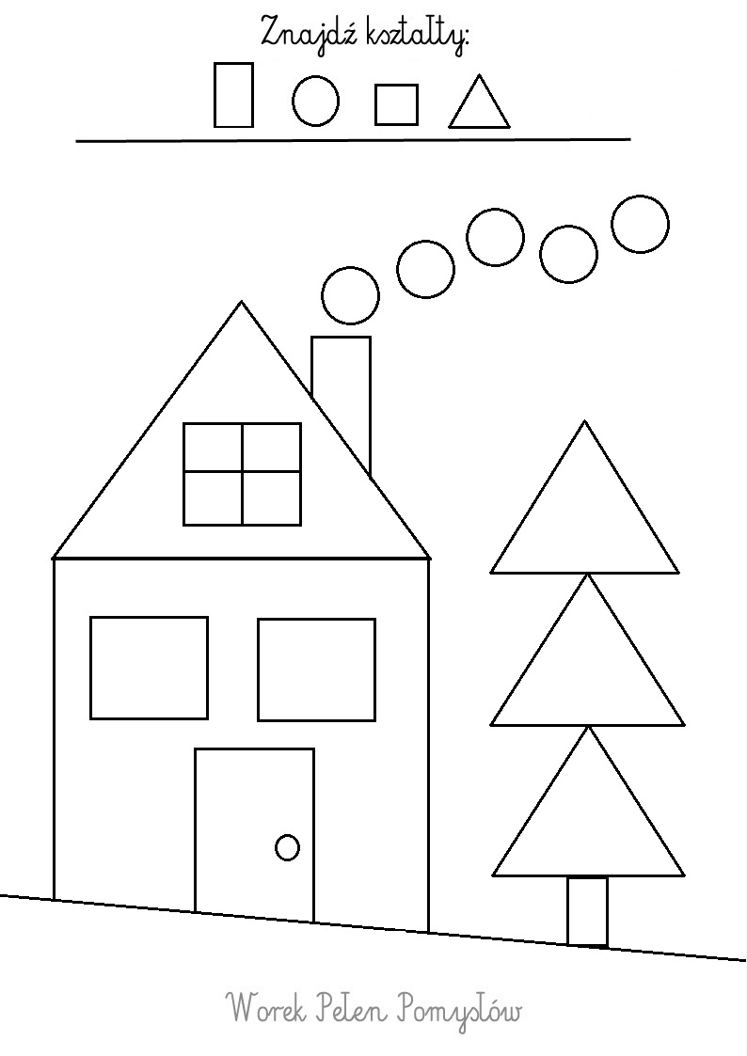

Dzień 2:
Dorysuj brakujące elementy.
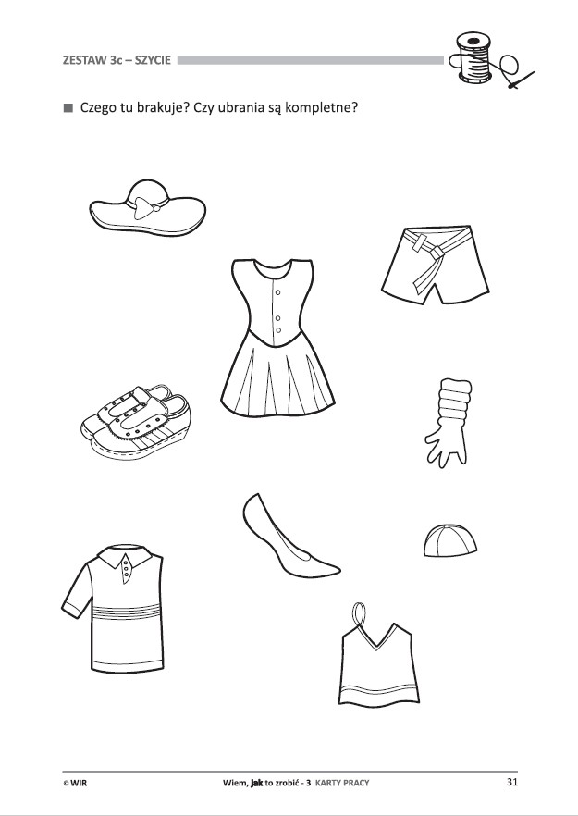
Dzień 3:
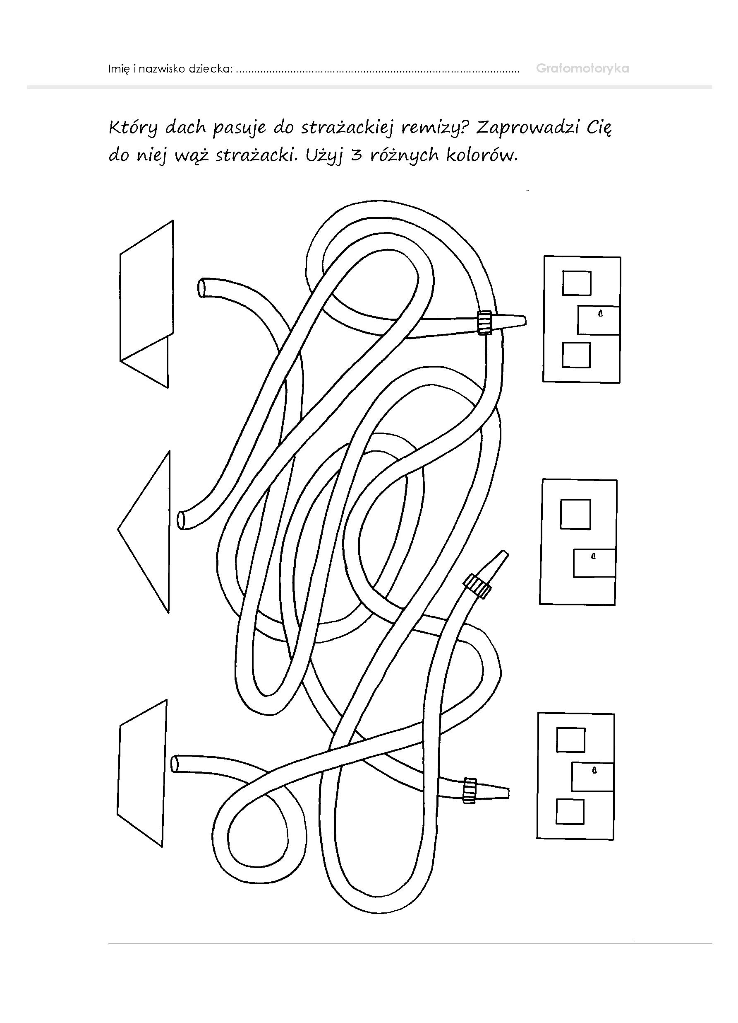

Dzień 4:

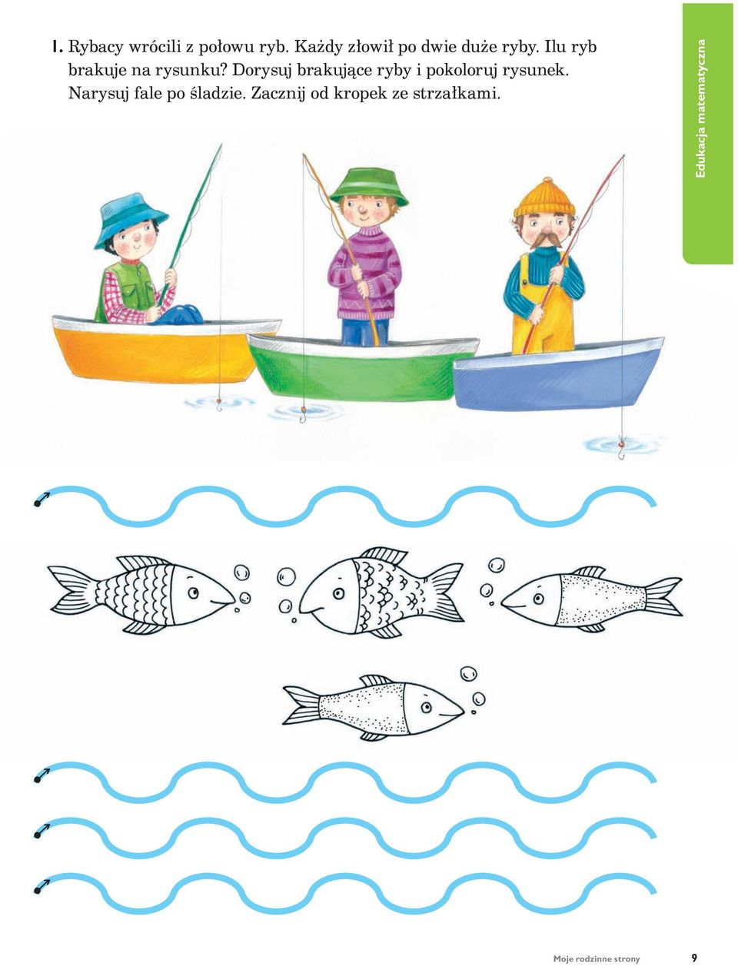

Dzień 5:
